
1) LEDEN – ZJEVENÍ PÁNĚ
Evangelium podle Matouše (Mt 2,1-12): Když se narodil Ježíš v judském Betlémě za dnů krále Heroda, hle, mudrci od východu se objevili v Jeruzalémě a ptali se: "Kde je ten právě narozený král Židů? Viděli jsme na východě jeho hvězdu
a přišli jsme se mu poklonit."
Když to uslyšel Herodes, znepokojil se a s ním celý Jeruzalém; svolal proto všechny velekněze a zákoníky lidu
a vyptával se jich, kde se má Mesiáš narodit.
Oni mu odpověděli: "V judském Betlémě; neboť tak je psáno u proroka: 'A ty Betlémě
v zemi judské, zdaleka nejsi nejmenší mezi knížaty judskými, neboť z tebe vyjde vévoda, který bude pastýřem mého lidu, Izraele.'"
Tehdy Herodes tajně povolal mudrce a podrobně se jich vyptal na čas, kdy se hvězda ukázala. Potom je poslal do Betléma a řekl: "Jděte a pátrejte důkladně po tom dítěti; jakmile je naleznete, oznamte mi, abych se mu i já šel poklonit."
Oni krále vyslechli a dali se na cestu. A hle, hvězda, kterou viděli na východě, šla před nimi, až se zastavila nad místem, kde bylo to dítě. Když spatřili hvězdu, zaradovali se velikou radostí. Vešli do domu a uviděli dítě s Marií, jeho matkou; padli na zem, klaněli se mu a obětovali mu přinesené dary – zlato, kadidlo a myrhu. Potom, na pokyn ve snu, aby se nevraceli k Herodovi, jinudy odcestovali do své země.
Katecheze: Mudrci, mágové, králové – na tom nezáleží, důležité je, že oni pochopili, že se děje něco velikého a slavného, co působí sám Bůh. Vydali se na cestu, aby se novému králi poklonili a vzdali mu úctu.
Viděli na obloze Boží znamení, a to je povzbudilo k jednání. Nejspíš znali stará židovská proroctví, která mluvila o Božím plánu poslat lidem Mesiáše, který se narodí v Betlémě. Tomuto Božímu dítěti chtěli vzdát poctu, chtěli se mu poklonit, a tak s sebou vzali ty největší poklady z východu – zlato, kadidlo a myrhu. Chtěli těmito dary dát najevo, že nově narozené dítě má královskou důstojnost a je následníkem trůnu, že má božskou přirozenost, je to Boží syn a jako člověk také zemře a bude trpět za hříchy, nemoci a bolesti každého člověka. Tím také uznávají toto narozené děťátko za jediného krále, který chce vládnout v našich srdcích, v našich životech, za jediného krále, který má vládnout spravedlivě po celé zemi.
Proto se také v období, kdy si připomínáme tuto slavnost, označují naše domovy
K + M + B + 2025 = Christus mansionem benedicat = Kristus ať požehná příbytek.

Tak i vy děti, stejně jako mudrci se vydejte na začátku Jubilejního roku na cestu za naším jediným a jedinečným králem. Mudrci hledali pravdu a také ji našli, a proto také hledejte na vaší cestě pravdu a zároveň projevujte na té cestě lásku k druhým, modlete se a něco obětujte. Určitě se vám podaří najít pravého krále. A co mu přinesete?
Modlitba: Bože, Ty jsi svou milostí navedl tři mudrce na cestu, která je přivedla k Tvému jednorozenému Synu a oni poznali, že je to král a Mesiáš. Veď i nás, kteří máme odvahu vyjít na cestu a poznávat pravdu, abychom uvěřili Tvému Božskému Synu a On nás dovedl do Božího království. Amen.

Tvoření:
1) Vyrobte si hvězdu podle návodu. Jsou na výběr tři možnosti.
https://cz.pinterest.com/pin/361273201359907957/
https://www.instagram.com/reel/C0dltECipjG/?igsh=bXBjZnQ2OWh1dTl0&epik=dj0yJnU9N0NYUXZ2Z2RwTzJzYTV1VUdkQmdKY1Q5NHpBcmk4YU8mcD0wJm49Um5OVVNCbndwd2llV3pEMmFiV1kxZyZ0PUFBQUFBR2Rpc3FB
https://cz.pinterest.com/pin/14144186324091033/

2) Vybarvěte si obrázek (viz příloha).

3) Zazpívejte si písničku My tři králové jdeme k vám. Znáte všechny sloky? (viz příloha)

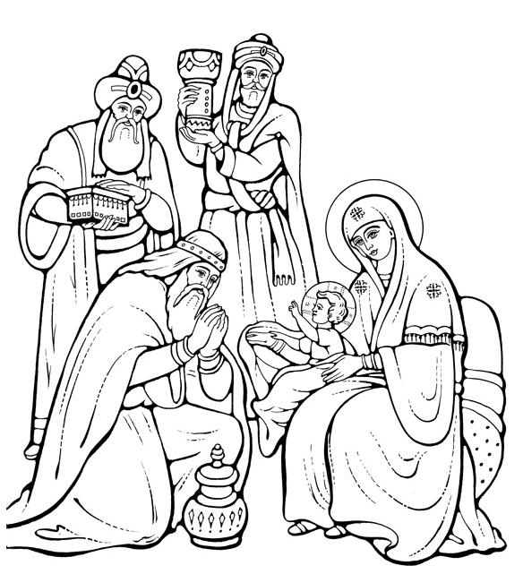

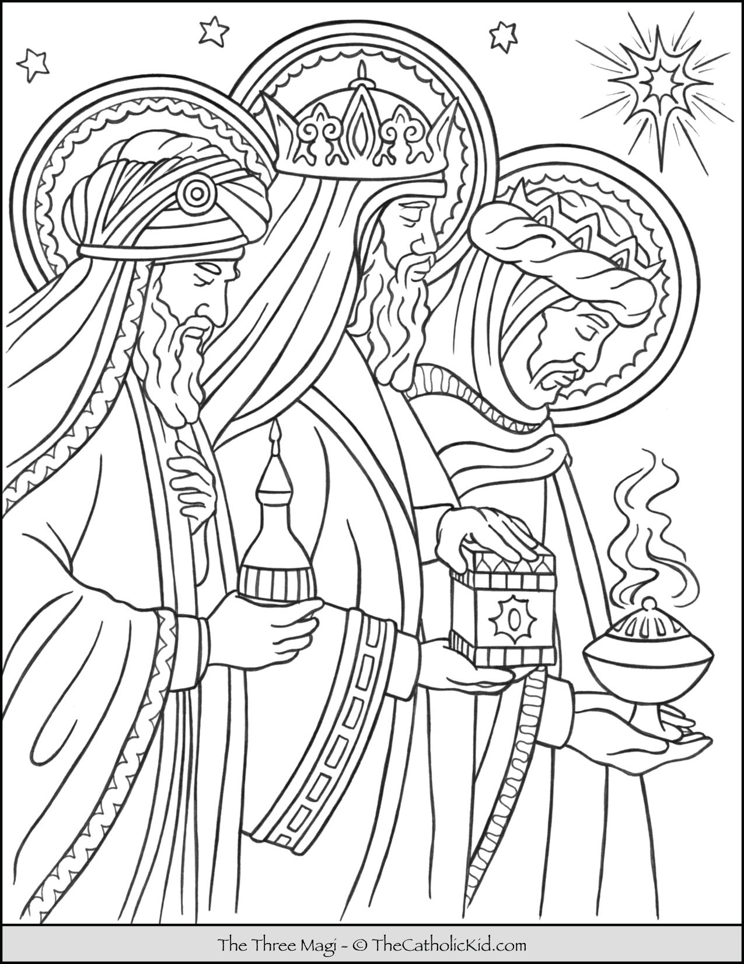

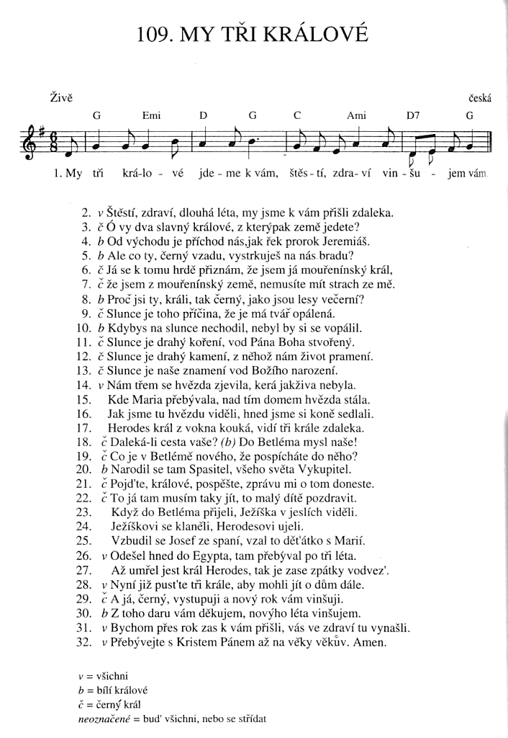

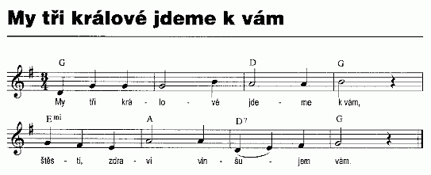

1. My tři králové jdeme k vám, štěstí, zdraví vinšujem vám.

2. Štěstí, zdraví, dlouhá léta, my jsme k vám přišli z daleka.

3. Copak ty tam černej vzadu, vystrkuješ na nás bradu.

4. Já vyznávám, že jsem černý, že jsem z mouřenínské zemi.

5. Slunce je toho příčina, že je má tvář opálena.

6. Kdybys na slunce nechodil, byl bys svou tvář neopálil.

7. Slunce je drahé kamení, od Kristova narození.

8. Nám třem se hvězda zjevila, která jakživa nebyla.

9. Jak jsme tu hvězdu viděli, hned jsme se do Betléma brali.

10. Herodes král z okna kouká, vidí tři krále zdaleka.

11. Daleká-li cesta vaše? Do Betléma mysl naše.

12. Co je v Betléme nového, že pospícháte do něho?

13. Narodil se tam Spasitel, všeho světa Vykupitel.

14. To já tam taky musím jít, to malé dítě pozdravit.

15. A já černý vystupuju a nový rok vám vinšuju.

16. A my taky vystupujem a nový rok vám vinšujem.

